Волошина Вера Петровна
ЧОУ-СОШ «Новый путь» г. Армавир
Учитель русского языка и литературы

ИНТЕГРИРОВАННЫЙ УРОК
ТЕМА: «Cобор Парижской Богоматери как художественный образ в искусстве».
ЦЕЛЬ:
1) Познакомить со сборником О.Мандельштама «Камень»
2) Вычленить особенности художественного образа Cобора Парижской Богоматери в различных видах искусствах: архитектуре, литературе (поэзии, прозе), музыке; сравнить и найти общее и характерное в каждом образе;
3) Представить Cобор Парижской Богоматери как часть мировой культуры.
ХОД УРОКА:
1. ОРГМОМЕНТ.
2. СЛОВО УЧИТЕЛЯ:
1) Мировая культура как уникальный феномен.
2) Вечные темы мирового искусства.
3) Художественный образ как феномен различных искусств.
3. ОБЪЯСНЕНИЕ И ЗАКРЕПЛЕНИЕ МАТЕРИАЛА.
1 КОНЦЕПТ. Cобор Парижской Богоматери как архитектурный художественный образ.
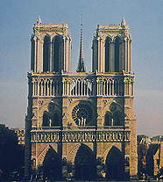 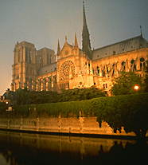(Слайд 2)
Собор Парижской Богоматери построен на месте христианской базилики, сменившей, в свою очередь, древнеримский храм.
Мощный и величественный, в идеальной гармонии стиля и формы, фасад собора разделен по вертикали пилястрами на три части, а по горизонтали — галереями на три яруса, из которых нижний имеет три глубоких портала. Над ними идет аркада, называемая Галереей Королей, с двадцатью восьмью статуями, представляющими королей Израиля и Иудеи.
В центральном ярусе находится ажурное окно-розетка диаметром около 10 м. По обеим сторонам его расположены два огромных парных арочных окна. Скульптурный декор центрального яруса образуют статуи Мадонны с младенцем в окружении ангелов - в центре, Адама и Евы - по краям.
Выше идет галерея из узких, переплетающихся вверху аркатур, объединяющая две боковые башни, которые так и не были завершены, но даже без шпилей они завораживают зрителей своими стрельчатыми парными окнами.
Здесь Виолле-ле-Дюк дал волю своей фантазии: он создал ирреальный мир химер - демонов, смотрящих иронично и задумчиво на раскинувшийся далеко внизу город, фантастических и чудовищных птиц, гротескных фигур злобных монстров, выглядывающих из самых неожиданных точек. Взгромоздившись на готический пинакль, спрятавшись за шпилем или повиснув над выступом стены, эти каменные химеры, кажется, существуют здесь целые века - неподвижные, погруженные в раздумья о судьбах человечества, копошащегося там, внизу. ( Слайд 3)
Беседа с классом:
- Какие главные черты его архитектурного образа?
- Какие чувства возникают у вас, когда вы смотрите на это произведение искусства?
- Ваше общее впечатление от собора?
- С помощью каких средств архитектура(материал, форма, образы, расположение и т.д.)передает информацию о соборе? ( Слайд 4)
2 КОНЦЕПТ. Cобор Парижской Богоматери как литературный художественный образ.
Виктор Гюго «Собор Парижской Богоматери». Персонажи романа - это исключительные характеры в чрезвычайных обстоятельствах; эмоциональные связи возникают между ними мгновенно, а их гибель обусловлена роком, который служит способом познания действительности, ибо в нем отражается противоестественность «старого строя», враждебного человеческой личности.
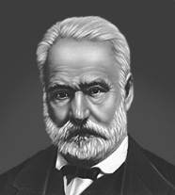 ( Слайд 5)
3 КОНЦЕПТ. Cобор Парижской Богоматери как музыкальный художественный образ. Мюзикл «Notre Dame de Paris» Авторы: Luc Plamondon Richard Cocciante . Le temps des cathédrales
«Время соборов». (Прослушивание мелодии)
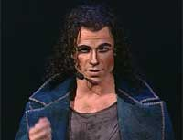( Слайд 6, 7)
Беседа с классом:
-Какие чувства возникли у вас, когда вы слушали данное музыкальное произведение?
-Не зная слов песни, попробуйте вычленить темы, главные в ней.
-В чем особенность музыкального образа собора?
-Что дала музыка вам для понимания данного феномена искусства?
-В чем сходство и в чем отличие образов: архитектурного, музыкального и литературного?
4 КОНЦЕПТ. Cобор Парижской Богоматери как поэтический художественный образ.

Эта история произошла
В прекрасном Париже в божественный год,
Тысяча четыреста восемьдесят второй.
История любви и желания.
Мы, безвестные артисты,
В скульптуры или рифмы
Попытаемся ее запечатлеть
Для грядущих веков.
Пришло время соборов.
Мир вошел
В новое тысячелетие.
Человек захотел вознестись до звезд.
Сохранить свою историю
В стекле или камне.
Камень за камнем, день за днем,
Из века в век с любовью
Он хотел возводить башни,
Созданные его собственными руками.
Поэты и трубадуры
Пели песни о любви,
Которые обещали людям
Лучшие времена.
Пришло время соборов.
Мир вошел
В новое тысячелетие.
Человек захотел вознестись до звезд.
Сохранить свою историю
В стекле или камне.
Пришло время соборов.
Мир вошел
В новое тысячелетие.
Человек захотел вознестись до звезд.
Сохранить свою историю
В стекле или камне.
Прошло время соборов.
Толпа варваров
Уже у дверей города.
Дайте войти этим язычникам, этим варварам.
Конец мира.
Предсказан на двухтысячный год.
Предсказан на двухтысячный год

( Слайд 8)
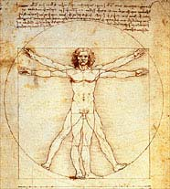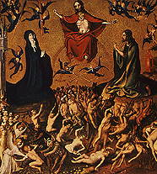
Беседа с классом:
-С помощью каких художественных средств рисуется образ собора?
-Что нового вы узнали о нем?
- Какая идея объединяет архитектурный образ и поэтический? ( Слайд 9)
Стихотворение “Notre Dame” О.Мандельштам

Где римский судия судил чужой народ,
Стоит базилика, и — радостный и первый, —
Как некогда Адам, распластывая нервы,
Играет мышцами крестовый лёгкий свод.
Но выдаёт себя снаружи тайный план:
Здесь позаботилась подпружных арок сила,
Чтоб масса грузная стены не сокрушила —
И свода дерзкого бездействует таран.
Стихийный лабиринт, непостижимый лес,
Души готической рассудочная пропасть,
Египетская мощь и христианства робость,
С тростинкой рядом — дуб, и всюду царь — отвес.
Но чем внимательней, твердыня Notre Dame,
Я изучал твои чудовищные рёбра —
Тем чаще думал я: из тяжести недоброй
И я когда-нибудь прекрасное создам...

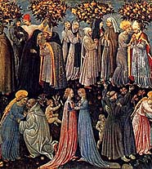( Слайд 10 )
4. ОБОБЩЕНИЕ.
Выводы, к которым должны прийти учащиеся:
“Акмеисты с благоговением поднимают таинственный тютчевский камень и кладут его в основу своего здания”. В контексте творчества О.Э. Мандельштама на камень человек направляет свои творческие усилия, стремится сделать материю носителем высокого содержания. Метафорическое сравнение храма с первым человеком, Адамом, даёт скрытую аналогию: соотнесённости частей тела с частями храма.
Традиционно с образом Адама связан мотив радости существования, счастья бытия. Существование Notre Dame — это вызов, брошенный человеком Небу, вечности (“Неба пустую грудь // Тонкой иглою рань”). Сей дерзновенный проект — застывшая стихия, сотворённая человеком. И наконец, четвёртая строфа становится квинтэссенцией авторской идеи. Происходит зеркальная обратимость твердыни Notre Dame в “недобрую тяжесть” Слова. Слово становится объектом творческих усилий человека.
В этом едином культурном пространстве, где сосуществуют все эпохи, следы которых увидел Мандельштам в “твердыне” Notre Dame, растворены “сознательные смыслы” слов — Логосы. Но лишь в архитектурной организации, выстроенности поэзии Слово-Логос обретает своё истинное бытие
Слово как бы уподобляется камню, обнаруживая свою внутреннюю динамику, и стремится участвовать в “радостном взаимодействии себе подобных” в смысловом поле культуры. (Слайд 11 )
5. Домашнее задание.
Написать мини-сочинение «Художественный образ Собора Парижской Богоматери в разных видах искусства: сходные и различные черты».
Литература и использованные ресурсы:
- Емохонова Л.Г. Мировая художественная культура. – М.: Издательский центр «Академия», 1998.
- Журнал «Древо познания». Раздел «Искусство». – М.:МС ИСТ ЛИМИТЕД, 2004-2005.
- В. Гюго «Собор Парижской богоматери». – М.: «Правда», Москва, 1988 г.
- http://otherreferats.allbest.ru/literature/00112889_0.html
- http://rupoem.ru/mandelshtam/all.aspx

